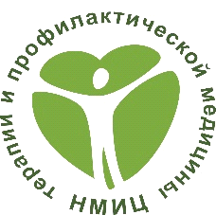 | Министерство здравоохранения Российской Федерации  ФГБУ «Национальный медицинский исследовательский центр терапии и профилактической медицины»  Отдел организационно-методического управления  и анализа качества медицинской помощи  Чек лист  «Соответствие штатного расписания центра общественного здоровья и медицинской профилактики»

Наименование МО _____________________________________________________________
Дата посещения ___________________________

№ п/п | Наименование должности | Количество должностей, ед. | Соответствует / не соответствует
1 | Руководитель (главный врач) | 1
2 | Заместитель руководителя (главного врача) | 1
3 | Заведующий отделом (заведующий отделом - врач-специалист) | 1 на отдел
4 | Врач-методист | 1 на 100 тыс. населения
5 | Врач по медицинской профилактике | 1 на 100 тыс. населения
6 | Медицинский статистик | 1
7 | Медицинская сестра | 1
8 | Специалист в сфере социологии | 1
9 | Инструктор по гигиеническому воспитанию | 1 на 100 тыс. населения
10 | Специалист в сфере демографии | 1

Оценку провел ________________________________________________ сотрудник НМИЦ

Оценку подтверждает ______________________________________ отв. представитель МО

Дата _______2022 г.

требованиям Порядка организации и осуществления профилактики неинфекционных заболеваний и проведения мероприятий по формированию здорового образа жизни в медицинских организациях, утвержденного приказом Минздрава России от 29.10.2020 № 1177н

